Je découvre des monuments

|  |  |
| --- | --- |
|  | La ***Statue de la Liberté*** à **New York**, *Etats-Unis d’Amérique*. La statue est sur l’île appelée *Liberty Island*. |

**Informations et techniques**

|  |  |
| --- | --- |
| Cette statue a été **construite en France** en morceaux et a été **assemblée à New-York**. Elle a été **imaginée en 1865** mais **terminée seulement en 1886**.  Son concepteur est **Auguste Bartholdi** aidé par **Gustave Eiffel** pour la partie métallique interne.  La statue fait **46 mètres de hauteur**. Elle est posée sur un socle qui fait la même hauteur.  Cette statue a une masse de **225 000 kg** (225 tonnes). | http://laflaneuse.org/wp-content/gallery/statue-de-la-liberte/statue-de-la-liberte-montage-1.jpg |

**Géographie du monument.**

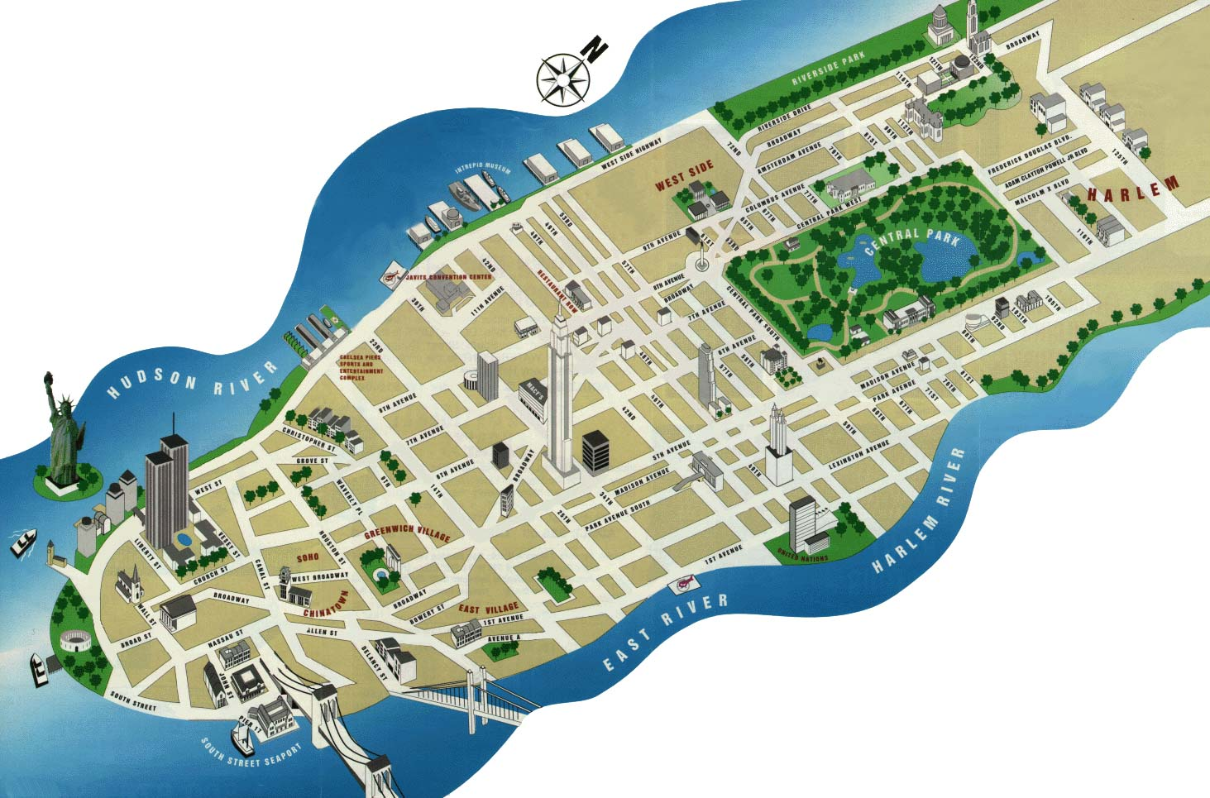 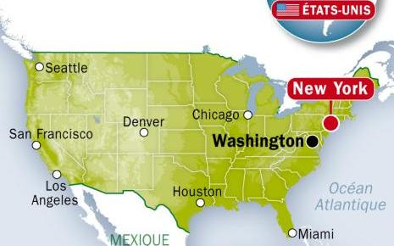 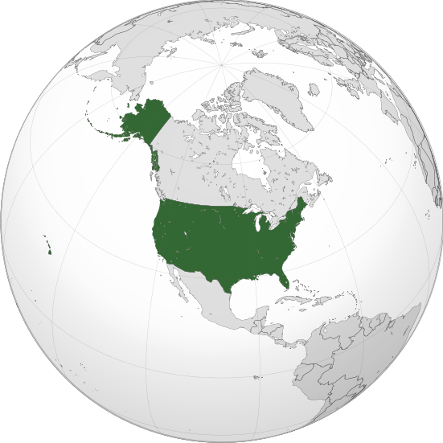

*Carte de New York présentant les principaux* *Carte des Etats-Unis* *Carte des USA dans le monde*  
 *monuments*. d’Amérique (USA)

Statue de la Liberté (La liberté éclairant le monde)

M03

Arts, Humanisme

Arts Visuels